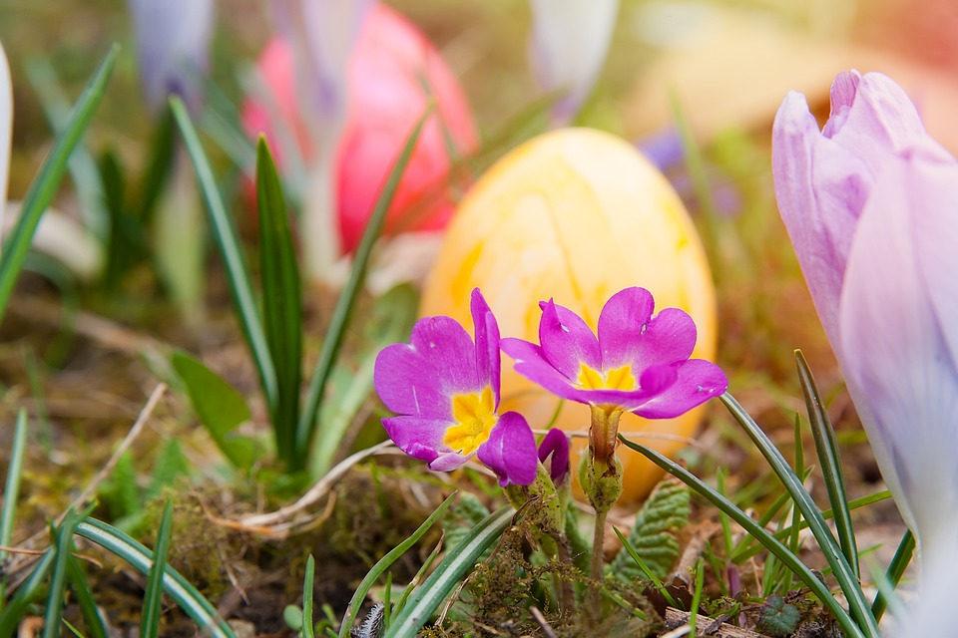
USKRS 2020.
Uskrsće ove godine zasigurno će biti jedno posebno i novo iskustvo slavljenja blagdana ,kako za djecu tako i za roditelje. Stoga Vam preporučamo da se maksimalno svi zajedno potrudite kako bi uz sve poteškoće koje su nas snašle u zadnjih mjesec dana,ovaj Uskrs svima ostao u sjećanju kao jedna lijepa uspomena.
Za Uskrs poklonite djeci pažnju i vrijeme
Ovaj blagdan s velikim odgojnim potencijalom, djeci umjesto kupovnih poklona, darujte što više svoje pažnje, vremena i osjećaja. Uskrs dočekajte i proslavite sa što više zajedničkih aktivnosti kojih će se vaša djeca sjećati do kraja života i s veseljem i ponosom prenositi na svoje potomke. Uz običaje koje pamtite iz svojeg djetinjstva, a od kojih su neki već postali vaši obiteljski rituali, svojoj djeci poklonite i neke nove i zanimljive aktivnosti. Osim u bojenju jaja, pečenju blagdanskih kolača ili pripremanju košarice za blagoslov hrane sa djecom uživajte i u zanimljivim eksperimentima s jajima ili u izradi slatkih čokoladnih gnijezda ( recept potražite niže ) koje možete vrlo jednostavno pripremiti od namirnica koje sigurno imate kod kuće. Između ostalog zajedničkim aktivnostima ojačat ćete osjećaj pripadnosti i na najljepši mogući način poticati međusobno uvažavanje i ugodnu blagdansku atmosferu. K tome prigodne aktivnosti doprinijet će i razvoju dječje kreativnosti i smisla za lijepo te ljubavi prema istinskim vrijednostima i malim stvarima koje život čine lijepim i smislenim.
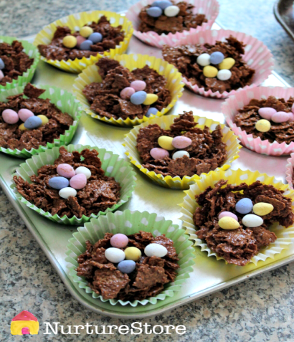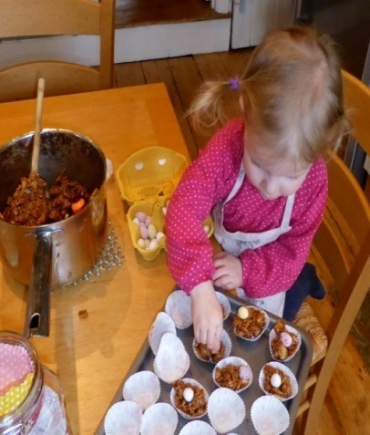
USKRŠNJA ČOKOLADNA GNIJEZDA
Rastopiti čokoladu za kuhanje ( možete dodati i neku koju čuvate duže vrijeme jer ju djeca izbjegavaju ) na pari – to rade roditelji , a sve dalje mogu djeca.
U otopljenu čokoladu dodajte kukuruzne pahuljice ( za zdravu verziju zobene ili rižine prethodno namočene) i promješajte. Dopustite djeci da mješaju jer time razvijaju finu motoriku , preciznost i koordinaciju , kao i koncentraciju.
Kada se sve sjedini, žlicom ili kuhačom stavljajte „ gnijezda“ u papirnatu košaricu za muffine.
Na kraju dodajte par čokoladnih bombončića za dekoraciju i poslužite sa ljubavlju.
p.s. Kada se skroz ohlade, fino su hrskava.
Još neke ideje i eksperimenti :

https://hr.birmiss.com/eksperimenti-s-jednog-jaja-opis-iskustva-i-pokusi-za-djecu/
Jaje koje pliva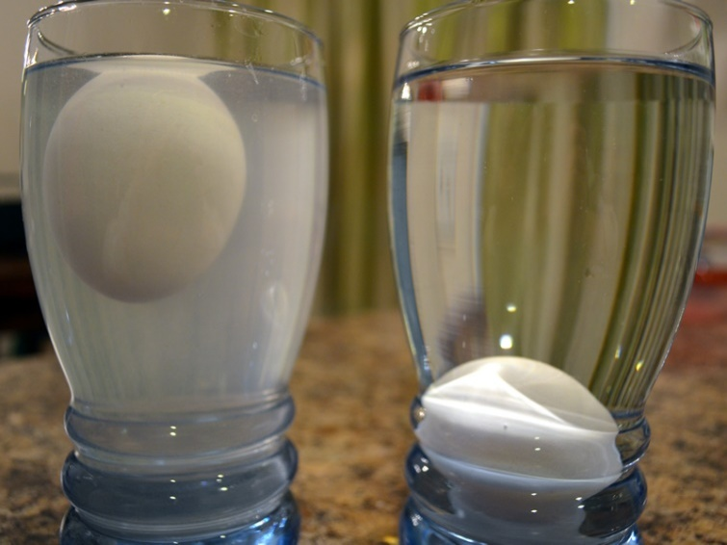
Izvor slike: Greensboro Science Center
Što vam je potrebno: 2 jaja, 2 čaše vode, sol
Eksperiment: Oprezno stavite jaje u čašu obične vode. Ako jaje nije pokvareno, potonuti će na dno čaše. U drugu čašu ulijte toplu vodu i u njoj otopite 4-5 žličica soli. Kada se voda ohladi ubacite drugo jaje. Ono će plivati u vodi i ostati na vrhu čaše.
Ostali izvori : Pinterest
Uživajte u blagdanu Uskrsa i volite se.
Sretan i blagoslovljen Uskrs
žele Vam učiteljice žute skupine ! 😊

